- Programele artificiale (sintetice) de evaluare încearcă să emuleze comportamentul programelor reale
Exemple: Whetstone(Pune accent pe operațiile în VM ), Dhrystone (Creat pentru evaluarea programelor de sistem, Nu pune accent pe operațiile în VM )

Scopul: crearea unor programe în care frecvențele de execuție ale instrucțiunilor sunt aceleași cu cele dintr-un set de programe de evaluare

Dezavantajul programelor sintetice:
- Nu reflectă comportamentul programelor reale
- Optimizările executate de compilator sau prin hardware pot amplifica performanțele acestor programe

- Sumatorul cu propagarea succesiva a transportului
= se obține prin conectarea în serie a unor sumatoare elementare (SE)
-Este un sumator paralel
-Transportul trebuie să se propage succesiv prin toate sumatoarele înainte de a se cunoaște rezultatul final
- Avantaje: simplitate, cost redus
- Dezavantaj: viteză redusă de propagare a transportului
-Poate fi utilizat și ca scăzător: Scăderea: prin adunarea complementului față de 2 al scăzătorului la descăzut

- Sumatorul cu salvarea transportului
= este format din SE independente, între care nu sunt propagate semnalele de transport
= Propagarea transportului este amânată până la ultimul etaj
- Utilizat atunci când trebuie adunate mai mult de două numere
- Reduce timpul de propagare al semnalelor de transport

- Pentru obținerea rezultatului final, suma și transportul trebuie adunate utilizând un sumator obișnuit → sumator cu propagarea transportului (SPT)

- Sumator serial
= adună numerele bit cu bit, obținând un bit al sumei în fiecare ciclu de ceas
- Execută adunarea pas cu pas începând cu bitul c.m.p.s.
- Avantaje: simplitate, cost redus

- Sumator zecimal
= este echivalentul unui SE pentru două cifre zecimale
- Utilizat pentru numere reprezentate în zecimal (BCD)
- Adună două cifre BCD în parallel si Generează o sumă în cod BCD
- Dacă suma depășește valoarea 9 sau se generează un transport către cifra următoare, rezultatul trebuie corectat
Corecția: se adună valoarea 6 la rezultat

- Sumatorul cu selecția transportului calculează jumătatea superioară a sumei pentru ambele valori posibile ale transportului
Atunci când transportul este cunoscut, este selectată jumătatea superioară corectă a sumei
Utilizează circuite redundante pentru creșterea vitezei de adunare

- Sumator cu anticiparea transportului
- Reduce timpul necesar pentru formarea semnalelor de transport
- Conține o logică suplimentară pentru generarea în paralel a intrărilor de transport ale fiecărui etaj
-Intrarea de transport necesară pentru un etaj este generate în mod direct
- Nu se așteaptă propagarea transporturilor de la un etaj la altul

- Înmulțirea într-o bază superioară reduce numărul etapelor prin examinarea mai multor biți ai înmulțitorului în fiecare etapă
- Înmulțire în baza 4: sunt examinați 2 biți
- Înmulțire în baza 8: sunt examinați 3 biți

-Se examinează mai mulți biți ai înmulțitorului Y în fiecare pas -> crește viteza operației
Exemplu: Înmulțire în baza 4: sunt examinați 2 biți
00: nu se execută adunare
01: se adună X la produsul parțial
10: se adună 2X la produsul parțial
11: se adună X+ 2X la produsul parțial
Calculul X+ 2X poate fi evitat prin utilizarea tehnicii Booth în baza 4
- Metoda poate fi utilizată atat pentru numere fără semn, cat și pentru numere cu semn reprezentate în C2

- Moduri de rotunjire specificate de standardul IEEE 754
- Rotunjire spre plus infinit (rotunjire în sus)
- Rotunjire spre minus infinit (rotunjire în jos)
- Rotunjire spre zero (trunchiere)
- Rotunjire la cel mai apropiat număr par
Ultimul mod: prevăzut pentru situațiile în care numărul real se află exact la jumătatea intervalului dintre două reprezentări în VM
- Dacă bitul c.m.p.s. este impar, se adună 1
- Dacă bitul este par, numărul este trunchiat
- Pentru a se obține o rotunjire corectă în ultimul caz, este necesar un alt tip de cifră suplimentară -> bit de colectare s
-Pentru operațiile zecimale este specificat un mod de rotunjire suplimentar
-Rotunjire la cel mai apropiat număr, cu îndepărtare de la zero
- Excepții specificate de standardul IEEE 754 pt numere in VM
- Depășire inferioară
- Depășire superioară
- Împărțire la zero
- Rezultat inexact: rezultatul trebuie rotunjit
- Operație invalidă: apare în cazul unor operații ca 0/0 sau  –( infinit – infinit)
- Implicit, la apariția unei excepții este setat un indicator și calculele continuă

- MIPS (Millions of Instructions Per Second)
-este un indicator de performanta
- Indică numărul de “instrucțiuni medii” pe care un calculator le poate executa pe secundă
- Avantajul indicatorului MIPS: este ușor de înțeles, mai ales de către utilizatori
- Există anumite probleme atunci când MIPS este utilizat ca o măsură pentru comparație:
- MIPS este dependent de setul de instrucțiuni
- MIPS variază pentru programe diferite ale aceluiași calculator
- MIPS poate varia invers proporțional cu performanța


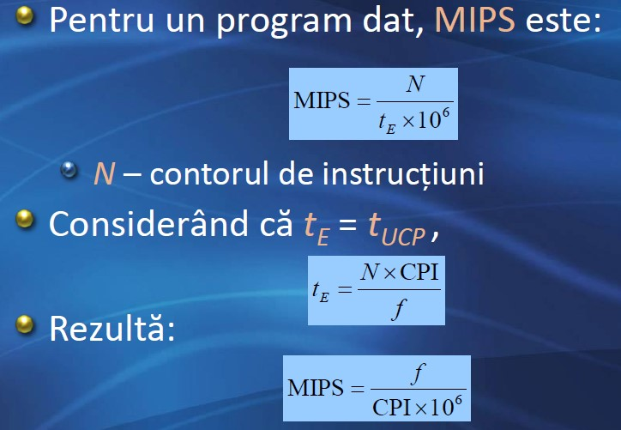

- MFLOPS
-formula de calcul este : , NVM–numărul de operații în virgula mobilă
- Valoarea MFLOPS este dependentă de calculator și de program
- MFLOPS este utilizat de anumite programe de evaluare a performanței supercalculatoarelor
- Probleme legate de utilizarea indicatorului MFLOPS:
- Setul operațiilor de calcul în VM diferă de la un calculator la altul
- Valoarea MFLOPS se modifică în funcție de:
- Combinația operațiilor întregi și în VM
- Combinația operațiilor în VM mai rapide și mai lente
Soluția la ambele probleme(Pentru evitarea unor probleme legate de utilizarea indicatorului MFLOPS): utilizarea operațiilor normalizate în VM
- Legea lui Amdahl
- indică creșterea vitezei/performantei care se poate obține dacă se îmbunătățește o parte a unui calculator.
- Factori de care depinde creșterea vitezei:
  - fracțiunea de timp în care se poate utiliza îmbunătățirea;
  - creșterea vitezei obținute dacă îmbunătățirea s-ar utiliza permanent

Poate indica modul în care trebuie distribuite resursele pentru a îmbunătăți raportul
cost /performanță

----Fie p numărul corespunzător de cifre ale mantisei pentru o precizie dată----
- Cifra de garda g - Sunt plasate la dreapta primelor pcifre ale mantisei pentru a evita pierderea cifrelor

- Cifra de rotunjire r
- Dacă rezultatul este normalizat, dar există cifre diferite de zero la dreapta mantisei, numărul trebuie rotunjit
- Sunt plasate la dreapta cifrelor de gardă
- După deplasarea la stânga a rezultatului pentru normalizare, acesta poate fi rotunjit

- Tehnica Booth( principiu + avantaje)
Avantaje:
- Elimină necesitatea conversiei operanzilor la forma pozitivă ( numere pozitive)
- Poate reduce numărul operațiilor necesare
- Permite operatii cu numere cu semn(in C2)

Principiu:
- La înmulțirea prin tehnica Booth se consideră câte doi biți adiacenți ai înmulțitorului pentru a determina operația care trebuie efectuată
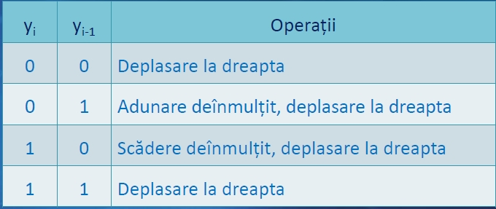
Aplicarea algoritmului de înmulțire pentru numere cu semn:
- Conversia deînmulțitului și înmulțitorului la numere pozitive și memorarea semnelor
- Produsul va fi înlocuit prin complementul său fațăde 2 dacăsemnele originale sunt diferite

- Arborele Wallace se utilizează pentru adunarea mai rapidă a unor produse parțiale
- Produsele parțiale sunt grupate câte trei
- Se utilizează câte un SST pentru adunarea lor

- Înmulțirea matriceală
- utilizează o matrice de circuite combinaționalepentru creșterea vitezei operației
- Se pot utiliza sumatoare cu salvarea transportuluipentru amânarea propagării transportului până la ultimul etaj

- Pentru creșterea vitezei, se pot utiliza circuite combinaționale de înmulțire
- Logică suplimentară care permite calculul produsului într-un pas
- Matrice de elemente combinaționalesimple -> adunare, deplasare

- Nan(Not a number)
S-a prevăzut pentru indicarea unor excepții
- Operații nedefinite: inf/inf, inf –inf, inf *0, 0/ inf , 0/0
- Extragerea rădăcinii pătrate dintr-un număr negativ
E = valoarea maximă, Fracție diferita de 0
Două tipuri de valori NaN:
- qNaN: nu se semnalează o excepție (“quiet” NaN)
- sNaN: este semnalată o excepție (“signaling” NaN)
Atunci când argumentul unei operații este NaN, rezultatul trebuie să fie NaN

- SPEC CPU 2017
SPEC este format din trei grupuri
- Open SystemsGroup(OSG): programe la nivel de componente și de sistem
- HighPerformance Group(HPG): programe pentru calcule de înaltăperformanță
- GraphicsPerformanceCharacterizationGroup(GPCG): programe pentru subsisteme grafice

Afost dezvoltat de grupul OSG
Se măsoară performanța UCP, a sistemului de memorieși a generării codului de către compilator
Timpul necesar executării funcțiilor SO și a operațiilor de I/E este neglijabil
Conține porțiuni din 43 de aplicații reale în limbajele C, C++ și FORTRAN

- Două tipuri de măsurători
Măsurarea vitezei de execuție
- Viteza SPEC: timpul în care se execută toate programele din setul de test o singură dată
SPECspeed2017 Integer; SPECspeed2017 FloatingPoint
Măsurarearatei
- Rata SPEC: numărul de programe care pot fi executate într-o unitate de timp (pe oră)
SPECrate2017 Integer; SPECrate2017 FloatingPoint

- Explicati ce reprezinta bitul ascuns utilizat la reprezentarea numerelor in virgule mobile
bitul ascuns este un bit care nu se scrie in mantisa si are valoarea 1
scopul ascunderii acestui bit de 1 este pentru cresterea invervalului in care se pot reprezenta numerele
- Impartirea fara refacerea restului partial(Beti)
- În fiecare etapă, se efectuează deplasarea la stânga a restului parțial și scăderea împărțitorului din restul parțial
- Dacă se obține un rezultat negativ, restul parțial trebuie refăcut

- Impartire cu refacerea restului partial

- Normalizarea numerelor in VM ( reprezentarea sub forma normalizata)
Inseamna ca mantisa este de forma 1,xxxx…in loc de 0, xxxxx…, unde x =0 sau 1
- Bitul c.m.s al mantisei este 1
- Avantaje: operatiile sunt simplificate si precizia este crescuta

- Cifre de colectare
- Este necesar la rotunjirea la cel mai apropiat numar par pentru a se obtine o rotunjire corecta
- Este setat daca exista biti diferiti de 0 la dreapta bitului de rotunjire

- Egalizarea exponentilor numerelor la adunare si scadere in VM
- Compararea marimii exponentilor
- Alinierea mantisei numarului cu exponentul mai mic

- Avantaje IEEE 745
- Facilitează scrierea unor programe portabile
- Definește condiții pentru scrierea programelor reproductibil, adica care produc același rezultat cu diferite implementări ale unui limbaj
- Defineste formate de baza(binar, zecimal) cu precizie extinsa si cu precizie extensibila
- Defineste reprezentarea unor valori speciale: zero, NaN, infinit

- Avantaje ale exponentului deplasat
- Simplificarea operațiilor cu exponentul
- Reprezentarea numărului zero
  - Mantisa: cifre de 0 în toate pozițiile
  - Exponentul: poate avea, teoretic, orice valoare fie “zero impur” sau “zero pur”
  - “Zero pur”: reprezentarea în VM a numărului zero este aceeași cu reprezentarea numerelor întregi -> se pot utiliza aceleași circuite
- Ordonarea numerelor
  - Numerele pozitive în VM sunt ordonate în același fel ca și numerele întregi
  - Mărimea numerelor în VM poate fi comparată cu un comparator pentru numere întregi

- Tehnica de depasire inferioara gradual
- Un numar nenormalizat este generat prin aceasta tehnica care consta in deplasarea mantisei la dreapta si incrementarea exponentului

Algoritmul fără refacerea restului parțial
- Se deplasează registrele A_Q la stânga
- Dacă în pasul precedent restul parțial a fost pozitiv, se scade împărțitorul din restul parțial
- Dacă restul parțial a fost negativ, se adună împărțitorul la restul parțial
- După ultimul pas, dacă restul parțial este negativ, restul trebuie refăcut

Algoritmul de împărțire binară
- Constă din scăderi repetate ale împărțitorului Ydin restul parțial R
- Scăderile se efectuează numai dacă Y≤R => cifra câtului este 1
- În caz contrar, cifra câtului este 0
- Metricile pentru sintetizarea performantelor unui grup de programe
- Suma timpilor de executie, media aritmetica, media ponderata sau media geometrica a timpilor de executie, cu posibilitatea normalizarii acestora.

- Programele nucleu
- reprezinta doar un fragment de dimensiuni mici ale unui program real, fiind folosite pentru evaluarea calculatoarelor performante ( in special a aplicatiilor stiintifice)
- Avantajul circuitelor combinationale de inmultire
- Se aduce o logica suplimentara care permite calcularea produsului intr-un singur pas

- Desenati si explicati organigrama operatiei de INMULTIRE/impartire a doua numere in VM

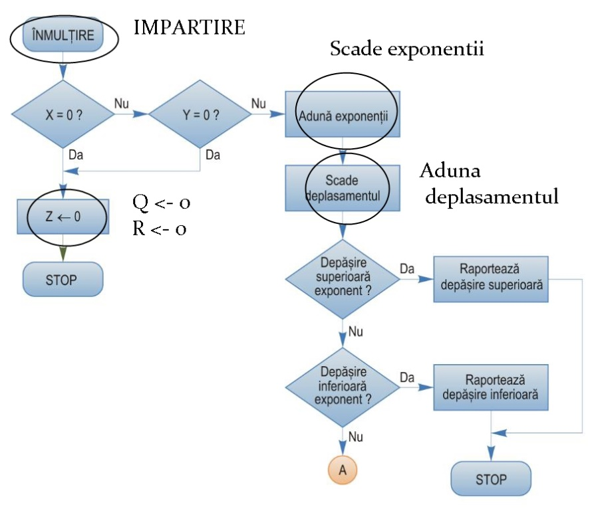
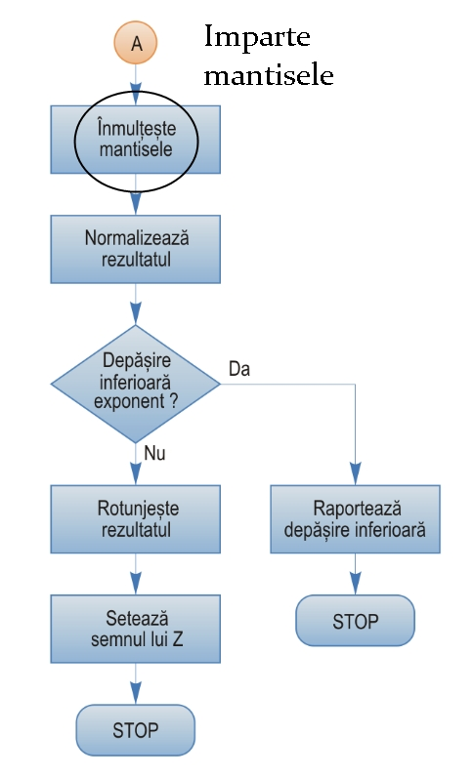

- Circuit pipeline pentru adunarea 2 numere in virgula mobila. Desen si explicatii.

Sumator în VM cu patru etaje
- Mantisa numărului cu exponentul mai mic (XM) se deplasează la dreapta
- Noua mantisă este X'M -> (X'M, YE) = (XM, XE)

- Adunarea si scaderea in VM

- Pentru adunare sau scădere, trebuie să se realizeze egalizarea exponenților numerelor
  - Compararea mărimii exponenților
  - Alinierea mantisei numărului cu exponentul mai mic
- Etapele algoritmului
  - Alinierea mantiselor
  - Adunarea sau scăderea mantiselor
  - Normalizarea rezultatului
  - Rotunjirea rezultatului

- Desenati si explicati schema bloc a versiunii finale a circuitului de impartire CU refacerea restului partial. Desenati organigrama operatiei de impartire utilizand acest circuit.

Registrele B și Q au câte n poziții. Registrul A are n+1 poziții pentru a putea păstra semnul scăderii care se efectuează în fiecare pas al operației de împărțire.
Registrele A și Q pot funcționa ca registre de deplasare spre stânga. Registrul A permite introducerea bitului cel mai semnificativ al registrului Q în poziția A0 printr-o intrare serială. Sumatorul este de n biți.
Conținutul registrului B poate fi adunat sau scăzut din conținutul registrului acumulator A. Scăderea registrului B conținând împărțitorul din registrul A conținând restul parțial se efectuează prin adunarea complementului față de 2 al registrului B la registrul A.
Complementul față de 2 al registrului B se obține cu un grup de porți SAU EXCLUSIV și semnalul SubB, într-un mod simi- lar cu aceeași operație executată pentru înmulțirea prin metoda Booth. 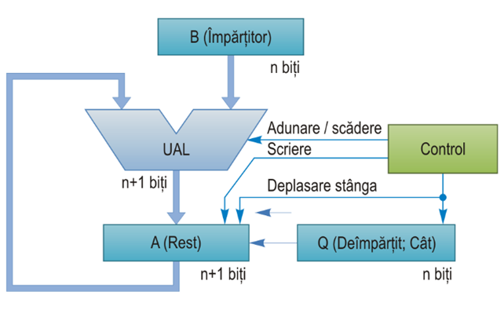

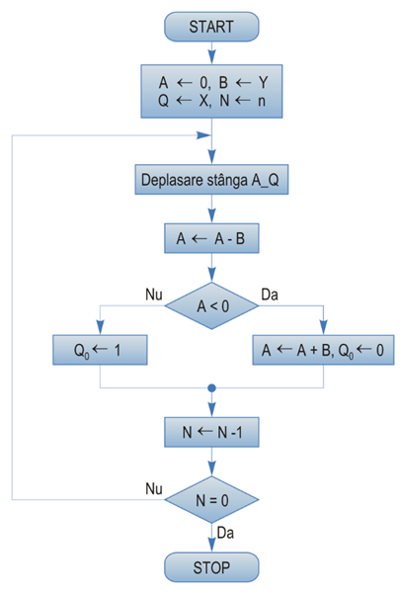

- Algoritmul de împărțire fără refacerea restului partial
Algoritmul fără refacerea restului parțial:
- Se deplasează registrele A_Q la stânga
-Dacă în pasul precedent restul parțial a fost pozitiv, se scade împărțitorul din restul parțial
-Dacă restul parțial a fost negativ, se adună împărțitorul la restul parțial
-După ultimul pas, dacă restul parțial este negativ, restul trebuie refăcut
- Se utilizează un bistabil suplimentar BS
- BS indică operația care trebuie efectuată: BS = 0: scădere BS = 1: adunare
- În prima etapă se efectuează o scădere → BS este inițializat cu 0
-După deplasarea la stânga a restului parțial, operația depinde de rezultatul din pasul precedent
-Restul parțial a fost pozitiv: scădere
-Restul parțial a fost negativ: adunare

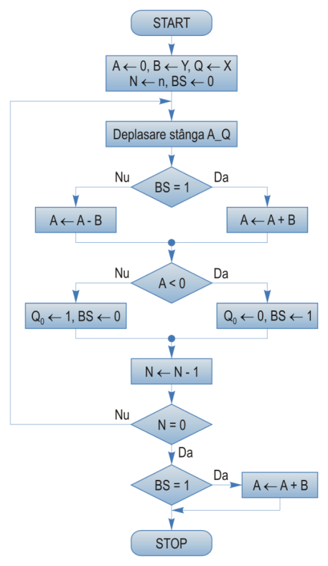
- Principiul metodei de împărțire fără refacerea restului parțial
-În fiecare etapă, se efectuează deplasarea la stânga a restului parțial și scăderea împărțitorului din restul parțial
-Dacă se obține un rezultat negativ, restul parțial trebuie refăcut

- Inmultirea prin deplasare si adunare
Algoritm:
-se iau cifrele inmultitorului una cate una de la dreapta la stanga
-se inmulteste deinmultitul cu o singura cifra a inmultitorului
-se plaseaza produsul intermediar la stanga rezultatelor precedente

Algoritmul original deplaseaza deinmultitul la stanga cu inserarea zerourilor in noile pozitii.
In locul deplasarii deinmultitului la stanga, se poate deplasa produsul la dreapta

2014-28 iunie
- Desenati schema detaliata a unui circuit de inmultire matriciala pt numere fara semn de cate 5 biti utilizand metoda de adunare cu salvarea transportului pentru insumarea produselor partiale. Utilizati SE si porti ca elemente component
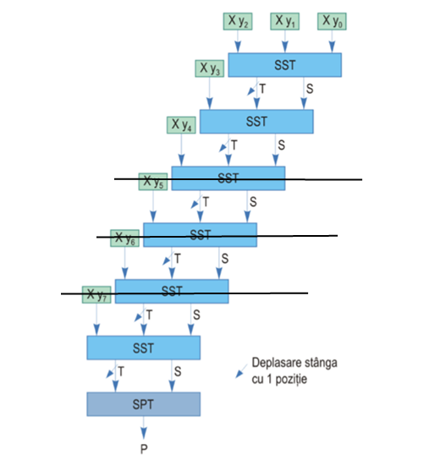
2012-30 iunie

- Desenati schema bloc a unui sumator cu salvarea transportului pentru adunarea a 5 numere de cate 4 biti. Desenati apoi schema detaliata a sumatorului utilizand SE.
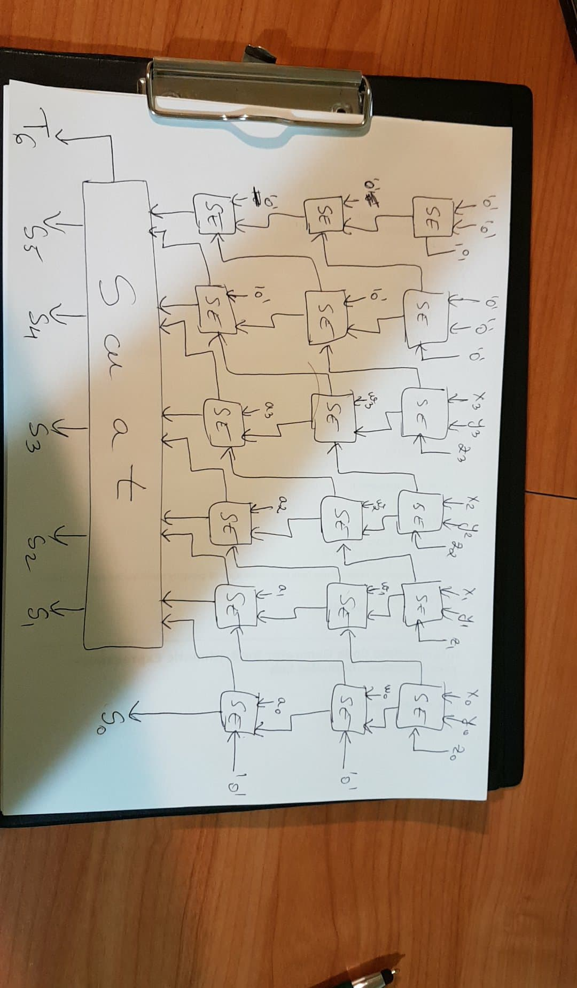

2018- partial subiect
- Realizati un sumator cu anticiparea transportului de 16 biti. Anticiparea transportului se realizeaza pe grupe de 4 biti. Desenati schema bloc a sumatorului si scrieti ecuatiile semnalelor de transport.
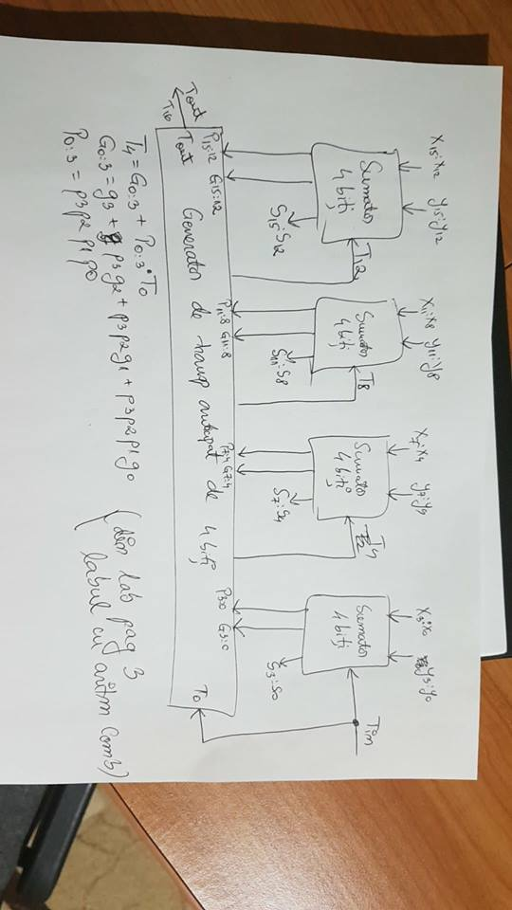
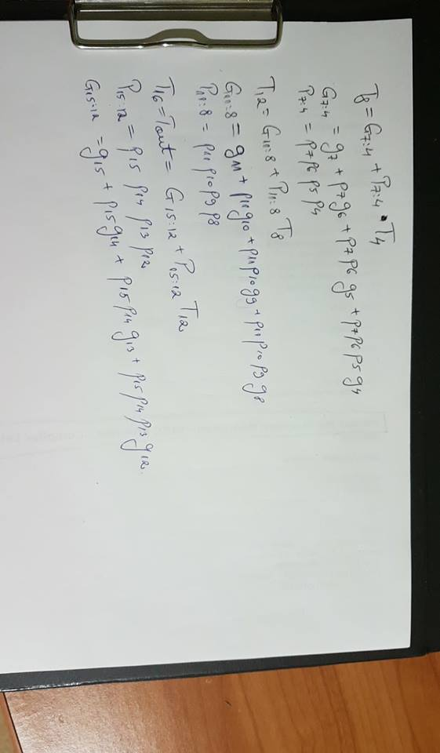

- Desenati schema bloc a unui circuit de inmultire pipeline pentru numere fara semn de cate 5 biti. Pentru adunarea produselor partiale utilizati sumatoare cu salvarea transportului aranjate sub forma unui arbore Wallace.

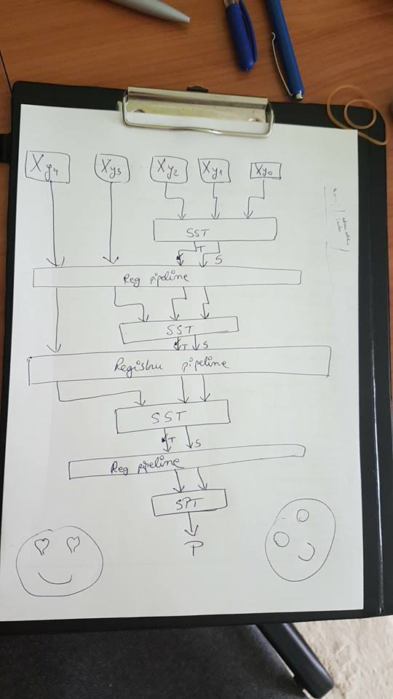

2018- partial fb
- Inmultire matriceala pt nr de 5 biti si sa folosesti insumare cu propagare succesiva a transportului???????????????????? zice de propagare succesiva a transp si ma uit pe linii ca are ceva propagare succesiva -> nu ii siguuuur
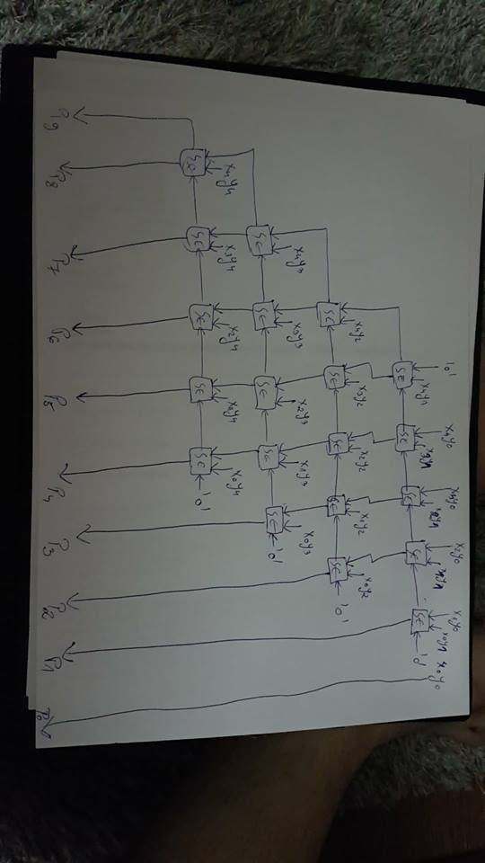
- sa desenam un arbore wallace pentru inmultire, care foloseste sumatoare cu salvarea transprtului 4 biti
- Inmultirea matriceala cu celula M
DIN 2017-
- sumator folosind celule nu cu stt, ci cu propagare succesiva a transportului?( NU SUNT SIGUR CA AM INTELES BINE)- facut pe 4 biti, dar daca adaug SE, pot face pe mai multi biti
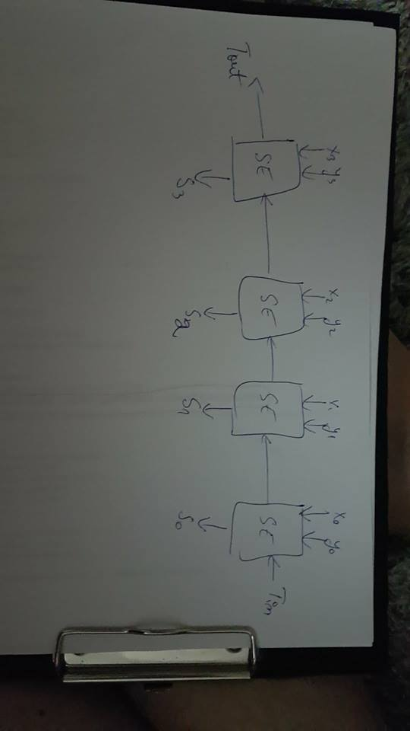

- Folosind celula cu sumator si poarta SI de la curs.. sa se proiecteze un circuit de inmultire matriceala pe 4 biti pt numere fara semn. Zicea ca e voie DOAR cu celula, FARA altceva (gen poate nu era voie nici cu porti singure.. cred ca trebuia folosita celula). Zicea ca pt propagarea transporturilor intre sumatoare sa se foloseasca propagarea succesiva a transporturilor sau ceva.

- Alt rand: au avut sa tot asa.. aveau voie doar cu celula DAR trebuiau sa foloseasca sumatoare cu salvarea transportului pt propagare sau ceva..
UNDE AM TAIAT EU POZAA!


- Inmultirea matriciala a doua numere pe 5 biti folosindu-se sumatoare elementare si portile necesare. Cred ca mai cerea sa fie transport secvential.


Pe 4 biti o gasesc in laborator->
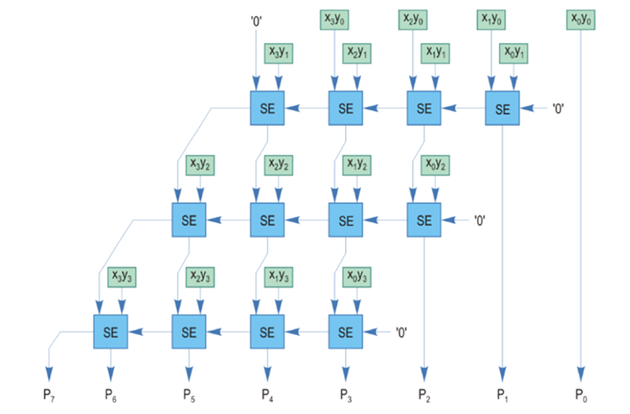

- Inmultirea matriciala a doua numere pe 4 biti folosindu-se sumatoare elementare si portile necesare.
- Un pipeline care face adunarea a n numere in VM
Exemplu: Circuit de înmulțire matriceală pentru numere de câte 8 biți care utilizează SST
Exemplu:Schema bloc a unui sumator cu salvarea transportului pentru adunarea a 4 nr de câte 4 biți
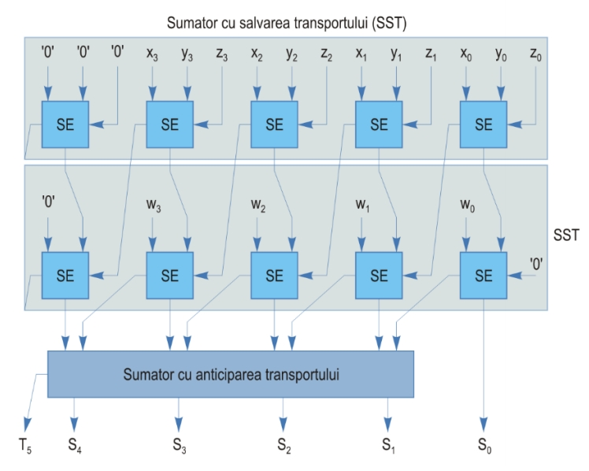

Exemplu: Schema bloc a unui sumator de 8 biți cu anticiparea transportului pe grupe de 2 biți.
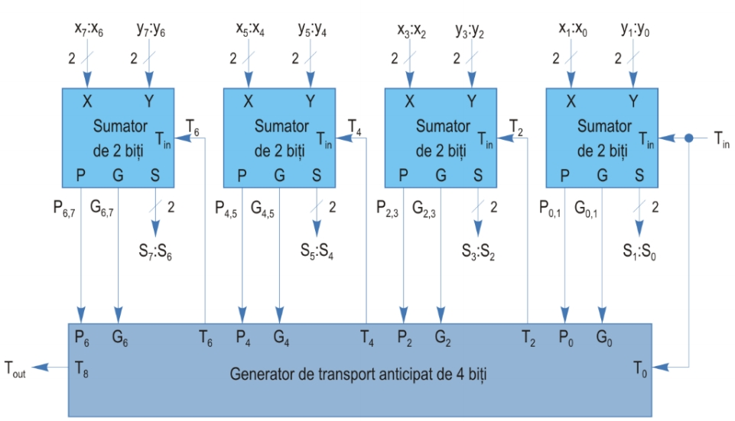

Exemplu: Adunarea a două numere normalizate în virgulă mobilă, X și Y
- Compararea exponenților
- Alinierea mantiselor
- Adunarea mantiselor
- Normalizarea rezultatului
Sumator în VM cu patru etaje
- Mantisa numărului cu exponentul mai mic (X_{M}) se deplasează la dreapta
- Noua mantisă este X'_{M} → (X'_{M}, Y_{E}) = (X_{M}, X_{E})
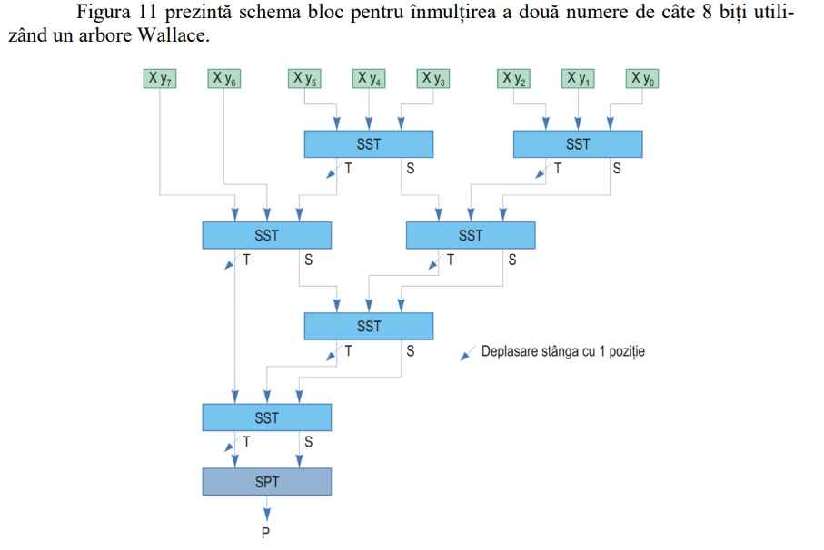

Exemplu: Circuit de înmulțire matriceală pipeline care utilizează celula M de 1 bit de înmulțire și adunare

Schema bloc pentru adunarea a două numere binare de câte 4 biți (sumator cu propagarea succesiva a transportului)

Înmulțirea a două numere de câte 8 biți(arbore Wallace +tehnica Booth)

